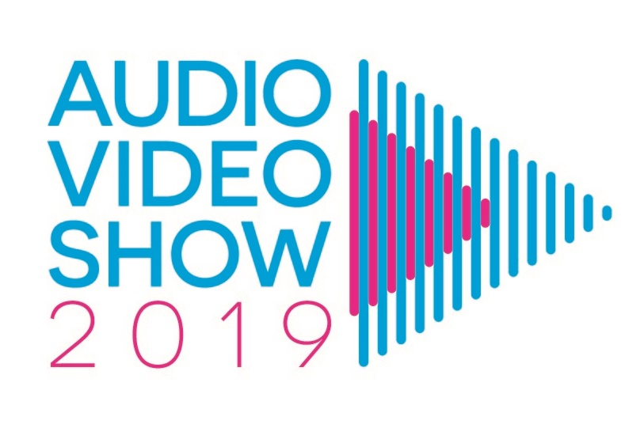

Lech Janerka gościem specjalnym Audio Video Show 2019
W dniach 8-10 listopada odbędzie się 23. edycja Audio Video Show. Jak co roku PGE Narodowy oraz hotele Golden Tulip i Radisson Blu Sobieski staną się przestrzenią dla największej w Polsce i drugiej co do wielkości w Europie wystawy sprzętu audio i video. Gościem specjalnym Audio Video Show 2019 będzie jedna z najważniejszych postaci polskiej sceny muzycznej – Lech Janerka.
Lech Janerka, laureat licznych nagród, w tym sześciu Fryderyków w kilku kategoriach, a także Złotego Fryderyka za całokształt twórczości, jak i nagrody 100-lecia ZAIKS-u, kompozytor, genialny basista i autor tekstów, powraca w wielkim stylu po 14 latach od wydania „Plagiatów”. Dotychczasowe single „Zabawawa” i „Wanna na Wawelu” to przedsmak tego, co znajdziemy na nowym wydawnictwie wiosną 2020 roku. Podczas spotkania, które poprowadzi Piotr Metz, w piątek 8 listopada na PGE Narodowym artysta zaprezentuje premierowo kolejny singiel z płyty, a także opowie o procesie komponowania oraz nagrywania utworów.
Wszyscy odwiedzający wystawę Audio Video Show 2019 zobaczą zarówno mobilne rozwiązania technologiczne na każdą kieszeń, jak i systemy audio video o wartości milionów złotych. Swoje urządzenia zaprezentują znani producenci, jak: Sony, LG, Phillips, Panasonic, Sennheiser, Denon, czy Yamaha. Zwiedzający będą mogli wziąć również udział w prelekcjach, wykładach oraz spotkaniach ze znanymi muzykami i dziennikarzami.
Ambasadorem Audio Video Show jest Piotr Metz, szef muzyczny radiowej Trójki, człowiek-instytucja, znakomity i ceniony dziennikarz, a także niezwykle wytrawny prelegent, który potrafi snuć pełne barwnych anegdot muzyczne opowieści. W trakcie Audio Video Show 2019 przeprowadzi z PGE Narodowego audycje, których gośćmi będą m.in. Lech Janerka, znawca gramofonów Michael Fremer oraz Adam Mokrzycki – organizator AVS.
Jesteśmy bardzo zadowoleni, że nawiązaliśmy współpracę z tak znanymi i cenionymi osobistościami ze świata dobrego brzmienia. Nieustannie staramy się, aby wystawa była jeszcze bardziej interesująca dla zwiedzających. Mamy nadzieję, że każdy fan najwyższej jakości obrazu i dźwięku znajdzie coś dla siebie – powiedział Adam Mokrzycki.
Wystawa Audio Video Show 2019 odbędzie się dniach 8-10 listopada 2019 roku na PGE Narodowym oraz w ekskluzywnych warszawskich hotelach – Golden Tulip i Radisson Blu Sobieski.
Więcej informacji na stronie www.avshow.pl.
Lech Janerka BIO:
Polski wokalista, kompozytor i autor tekstów. Jedna z najbardziej oryginalnych postaci na polskiej scenie rockowej, na której działa od blisko 40 lat. Trudno go sklasyfikować i umieścić w ściśle określonych ramach. W swojej dotychczasowej twórczości sięgał po różne gatunki – od post-punka po elektronikę i pop. Jego muzyka to osobista opowieść o wielowarstwowym znaczeniu, a teksty są komentarzem do otaczającego go świata. Ostatni album Janerki „Plagiaty” ukazał się w 2005 roku, a promujący wydawnictwo singiel „Rower” okazał się być jednym z największych przebojów XXI wieku.
Audio Video Show – to największa w Polsce i druga co do wielkości wystawa sprzętu audio i video w Europie. Można na niej zobaczyć wszystkie elementy wchodzące w skład domowych systemów audiowizualnych, jak m.in.: zestawy audio, słuchawki, telewizory i projektory. Audio Video Show to jedyne miejsce, gdzie można osobiście posłuchać oraz obiektywnie porównać wiele urządzeń z niemal wszystkich pułapów cenowych. Równolegle z prezentacją sprzętu odbywają się liczne seminaria poświęcone tematyce audio i video oraz koncerty.

Dodatkowych informacji udziela:
Wiktor Woźniakowski
Wiktor.wozniakowski@digitalopengroup.pl
+48 730 840 300

